GE Preciosa Waschtisch mit Ablagefläche 100x55cm, m. Hl., m. Ül., weiß

Geberit

Eigenschaften

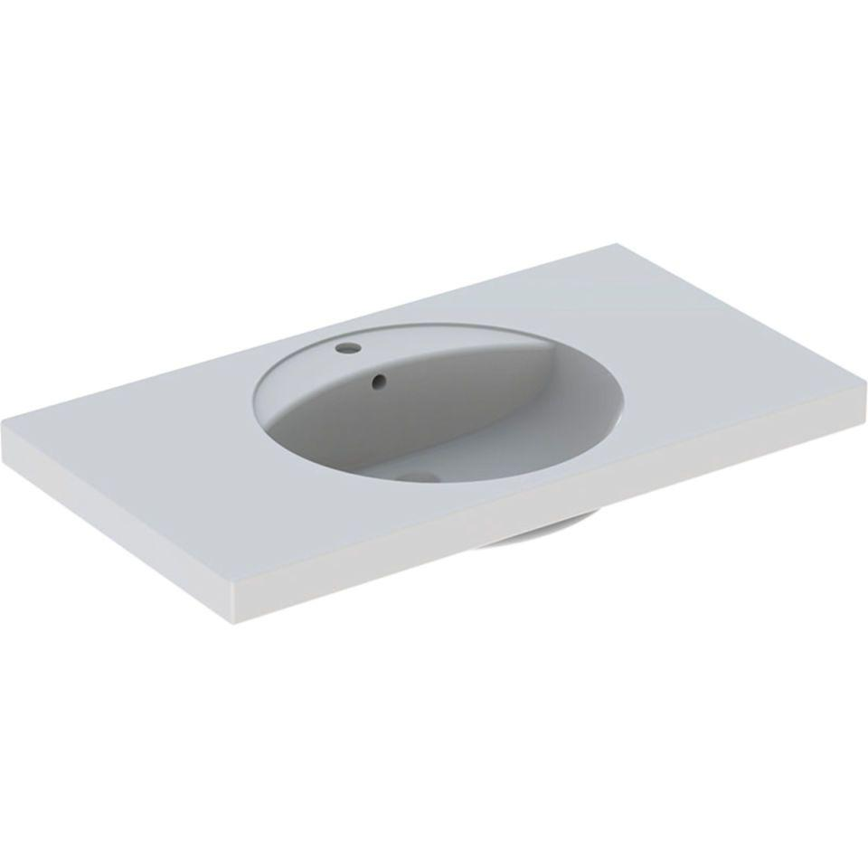

GTIN:

4022009009033

HAN:

124200000

Farbton

weiß

Form

rechteckig

Montageart

hängend

Oberfläche

glänzend, Standard

Produkt

Einzelbecken

Werkstoff

Keramik

Anzahl Plätze

1,00

Höhe (mm)

200,00

Tiefe (mm)

550,00

Ablagefläche

links und rechts

Armaturenloch

Mitte

Befestigungsart

Dübelbolzen

Einbau/Montage/Aufstellung

Wandmontage

Ausladung Becken (mm)

550,00

Breite/Durchmesser (mm)

1.000,00

Mittenabstand Schraubenlöcher (mm)

680,00

Sichtbarkeit Überlauf

true